Sơ đồ thuật toán Asynchronous Tabu Search MPI Cluster + OpenMP

1. Mô tả sơ đồ
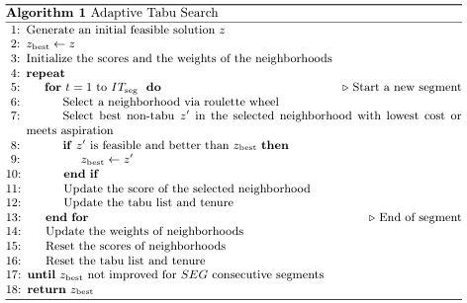
Ảnh 1. Mã giả tuần tự
Dựa theo thuật toán Tabu Search giải tuần tự bài toán MMVRPD-MTV (Ảnh 1), có thể thiết kế thuật toán Tabu Search bất đồng bộ trên cụm MPI kết hợp OpenMP.
Trong mô hình dưới đây (Ảnh 2), nhiều Worker MPI chạy Tabu Search độc lập theo từng segment và không đồng bộ (không có barrier). Mỗi worker tăng tốc bước đánh giá lân cận bằng OpenMP. Master MPI quản lý một elite pool và thực hiện trao đổi nghiệm tốt với workers theo cơ chế bất đồng bộ nhằm cải thiện chất lượng nghiệm.
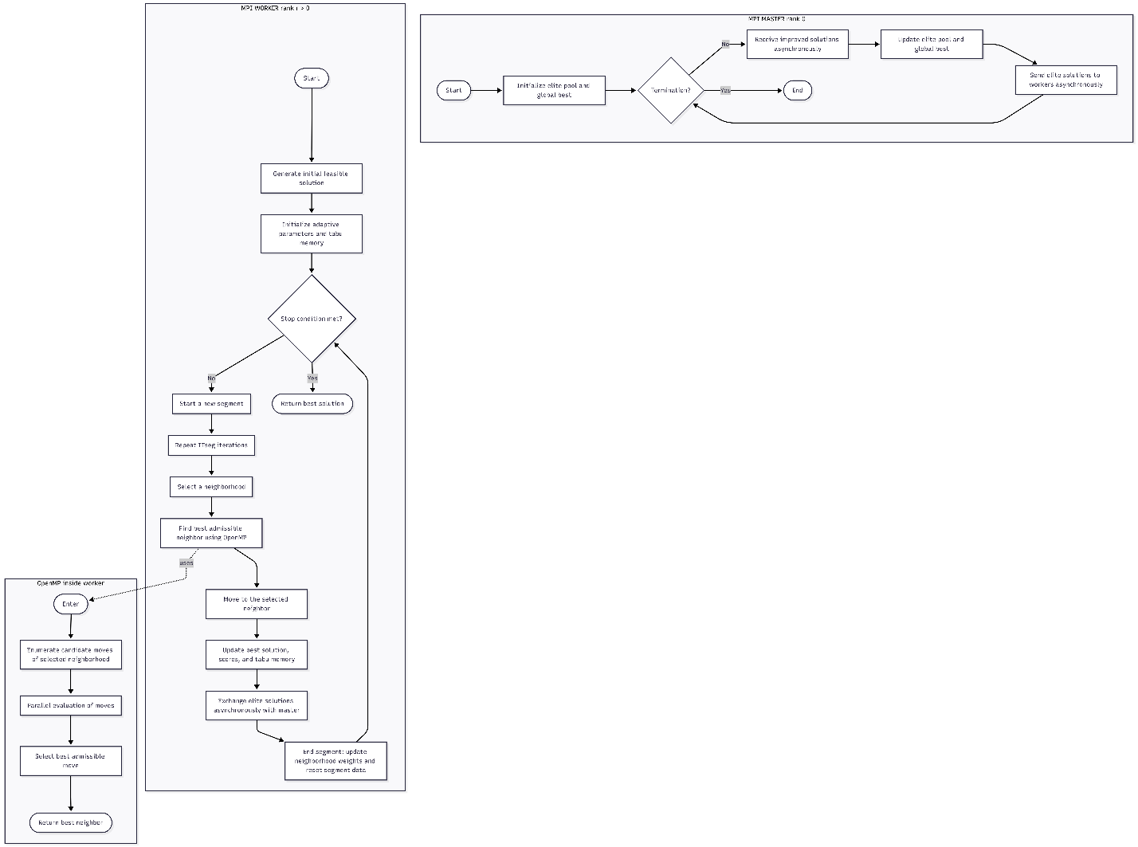
Ảnh 2. Sơ đồ thuật toán

2. Giải thích các khối trong sơ đồ

2.1. Khối Master (MPI rank 0)

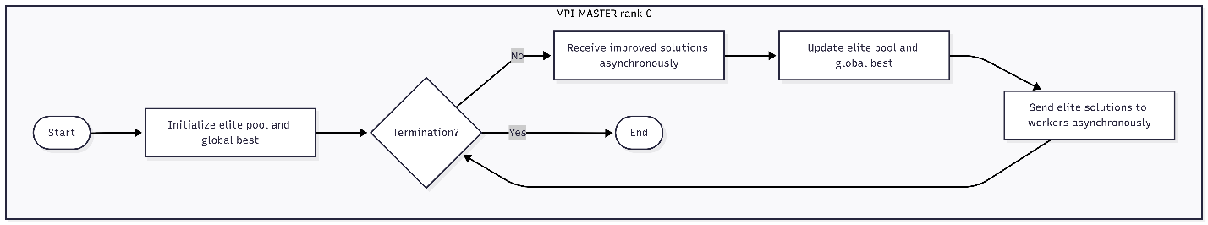
Ảnh 3. Master MPI
- Initialize elite pool and global best: Khởi tạo cấu trúc lưu trữ các nghiệm tốt (elite) và nghiệm tốt nhất toàn cục bestGlobal.
- Receive improved solutions asynchronously: Master liên tục lắng nghe (non-blocking) nghiệm tốt gửi từ workers; không yêu cầu đồng bộ theo vòng.
- Update elite pool and global best: Cập nhật elite pool (giữ Top-K và điều kiện đa dạng) và cập nhật bestGlobal nếu có cải thiện.
- Send elite solutions to workers asynchronously: Theo chu kỳ hoặc theo sự kiện, master gửi một hoặc vài nghiệm elite xuống workers để restart/intensify mà không làm workers phải chờ.

2.2. Khối worker (MPI rank r > 0)
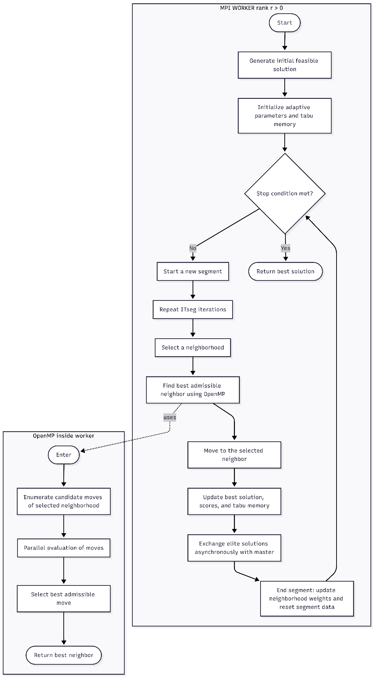
Ảnh 4. Worker MPI + OpenMP
- Generate initial feasible solution: Mỗi worker tạo nghiệm ban đầu khác nhau (khác seed/khởi tạo) để tăng đa dạng khám phá.
- Initialize adaptive parameters and tabu memory: Khởi tạo weights và scores phục vụ roulette wheel (adaptive TS) và tabu list, tabu tenure.
- Start a new segment / Repeat ITseg iterations: Mỗi segment gồm ITseg vòng lặp TS; kết thúc segment sẽ cập nhật trọng số neighborhoods.
- Select a neighborhood: Chọn neighborhood bằng roulette wheel dựa trên trọng số (weights) đã học từ các segment trước.
- Find best admissible neighbor using OpenMP: Bước tìm neighbor tốt nhất trong neighborhood được song song hóa bằng OpenMP (đánh giá nhiều move cùng lúc).
- Move to the selected neighbor: Cập nhật nghiệm hiện tại z ← z'.
- Update best solution, scores, and tabu memory: Cập nhật zbest (nếu cải thiện), cập nhật điểm score của neighborhood đã chọn, và cập nhật tabu list, tabu tenure.
- Exchange elite solutions asynchronously with master: (i) Nếu tìm được nghiệm tốt, worker gửi lên master; (ii) nếu nhận elite từ master, worker có thể tích hợp để thoát kẹt.
- End segment: update neighborhood weights and reset segment data: Cập nhật weights dựa trên scores rồi reset thống kê segment.
- Stop condition met?: Dừng khi zbest không cải thiện trong SEG segments liên tiếp (hoặc theo tiêu chí thời gian, iteration).

2.3. Khối OpenMP (bên trong worker)
- Enumerate candidate moves: sinh danh sách move thuộc neighborhood đang xét.
- Parallel evaluation of moves: chia move cho nhiều threads để tính cost feasibility và kiểm tra tabu aspiration.
- Select best admissible move: gom kết quả (reduction) để chọn move tốt nhất hợp lệ.

